Name-Aadarsh kumar

Rollno-49

Reg no-12400747

Sec-K24BE

<!DOCTYPE html>

<html lang="en">

<head>

    <meta charset="UTF-8">

    <meta name="viewport" content="width=device-width, initial-scale=1.0">

    <style>

        body {

            margin: 0;

            padding: 0;

            font-family: Arial, sans-serif;

        }

        .navbar {

            background-color: black;

            overflow: hidden;

        }

        .navbar a {

            float: left;

            display: block;

            color: white;

            text-align: center;

            padding: 12px 16px;

            text-decoration: none;

            transition: background-color 0.3s;

        }

        .navbar a:hover {

            color: rgb(127, 255, 165);

            background-color: #0a4532;

        }

        #nav2:hover{

        color: blue;

        background-color: black;

        }

        #nav3:hover{

        color: blue;

        background-color: black;

        }

        #nav1:hover{

        background-color: rgb(1, 46, 1);

        }

    </style>

</head>

<body>

<div class="navbar">

    <a href="#">Home</a>

    <a id="nav2" href="#">About</a>

    <a id="nav1" href="#">Services</a>

    <a id="nav3" href="#">Contact</a>

</div>

<h1>display Active operation when going to click</h1>

</body>

</html>

Output

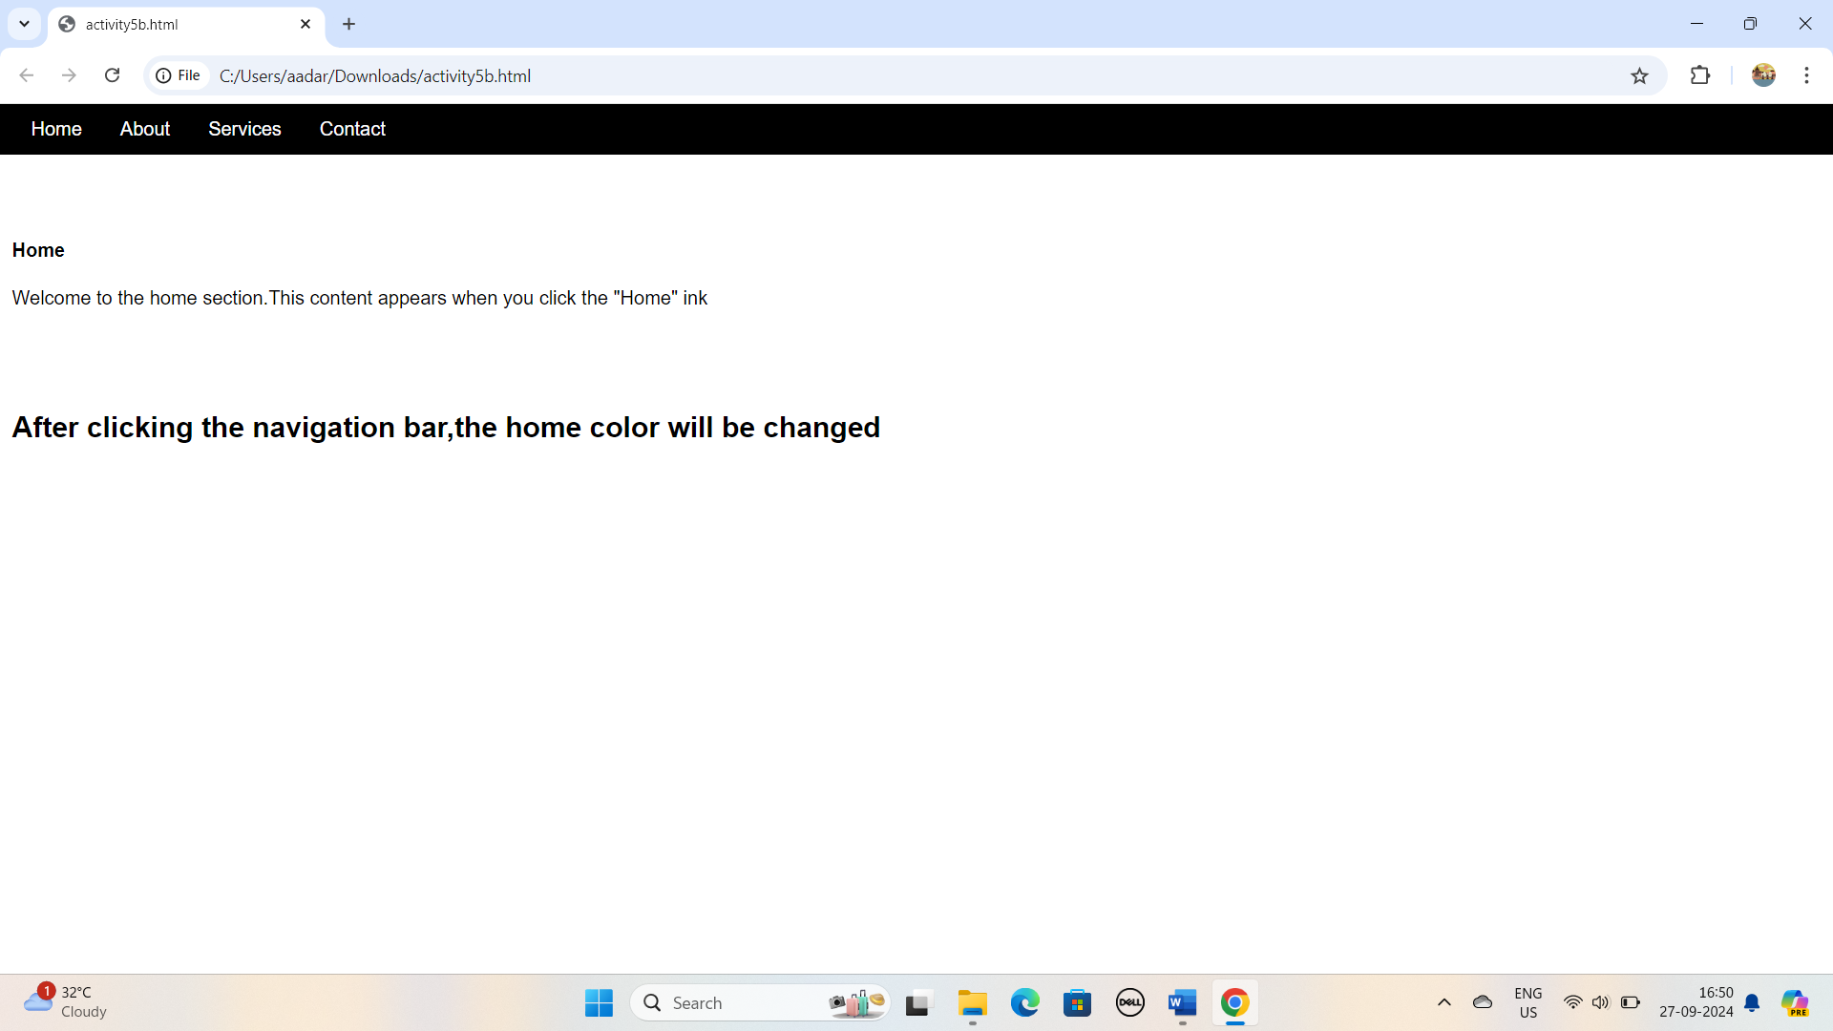

After Hover

